# Lietuvos įmonėse pagamintų paukštienos gaminių pardavimas 2020 m. balandžio–gegužės mėn., t

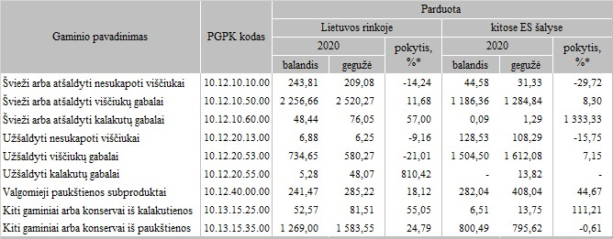

* lyginant 2020 m. gegužės mėn. su balandžio mėn.

Šaltinis: ŽŪIKVC (LŽŪMPRIS)